Задания очного тура Интеллектуального марафона по географии
2018 год 6 класс
1. Укажите вариант, где правильно указаны топливные полезные ископаемые. 1 балл
а) нефть, газ, мазут б) бензин, нефть, бурый уголь
в) дрова, битум, антрацит г) каменный уголь, торф, горючий сланец
2. Определите дерево, которое произрастает в нескольких природных зонах, при этом его размер во взрослом состоянии может варьировать в диапазоне от 10 см до 10 м. 1 балл
а) баобаб б) береза в) клен г) сосна
3. Какие животные никогда друг с другом не встречаются, но обитают в одних широтах? 1 балл
а) олени и лисицы б) морские котики и морские львы
в) пингвины и белые медведи г) слоны и жирафы
4. Что нужно сделать для того, чтобы попасть во вчерашний день? 1 балл
а) пересечь нулевой меридиан с запада на восток;
б) пересечь сто девяностый меридиан с востока на запад.
в) пересечь экватор с севера на юг по линии перемены дат;
г) пересечь экватор с юга на север по линии перемены дат;
д) пересечь сто восьмидесятый меридиан с запада на восток;
5. Укажите, как называется: ( 5 баллов)
а) Коралловый остров в форме сплошного или разорванного кольца – Атолл
б) Бурный грязекаменный поток, часто возникающий на окончании ледника при сильных ливнях или при интенсивном таянии снега, перемещающийся по склону и несущий с собой массу камней –Сель
в) Линии, соединяющие точки с одинаковыми глубинами - Изобаты
г) Разрушительная работа воды и ветра - Эрозия
д) Низкий уровень воды в реке - Межень
6. Викинги называли этот остров «Ледяная земля». Страну, занимающую остров, называют «кухней погоды». До 1944 года она находилась в зависимости от Дании. Столица этой страны – самая северная в мире, ее название означает «Залив дымов». Назовите остров: 1 балл
а) Баффинова Земля б) Новая Земля в) Гренландия г) Исландия д) Шпицберген
7. На вопрос: «Какое море самое средиземное?» - многие не задумываясь, ответят: «Средиземное! Ведь само название говорит об этом!» Однако это не так. На Земле есть ещё «более средиземное» море. Какое это море: 1 балл
а) Азовское б) Чёрное в) Мраморное г) Ионическое д) Эгейское

8. Выберите правильное утверждение о циркуляции воздушных масс по сезонам в субэкваториальном климатическом поясе: 1 балл
а) зимой и летом господствуют экваториальные воздушные массы;
б) зимой – экваториальные воздушные массы, летом – тропические;
в) зимой – тропические воздушные массы, летом – умеренные;
г) зимой – тропические воздушные массы, летом – экваториальные.
9. Территория Челябинского цирка располагается в бассейне... 1 балл
а) Атлантического океана; б) внутреннего стока; в) Индийского океана;
г) Северного Ледовитого океана; д) Тихого океана.
10. Выберите объекты, для отображения которых на карте НЕ используются линейные знаки.
а) газопроводы б) административные границы
в) океанические течения г) водохранилища 1 балл
Задание 1. (7 баллов) Установите соответствие «прибор – единица измерения, которой характеризуется измеряемая прибором величина»: Опишите оставшийся без пары прибор. Что он показывает?
1.Анеморумбометр 2. Гигрометр 3. Сейсмограф 4. Барограф 5. Эхолот 6. Осадкомер
А. балл Б.миллиметр В. миллибар Г. метр в секунду Д. процент
1. | 2 | 3 | 4 | 5 | 6
Г | Д | А | В | - | Б
5 баллов
Эхолот – 1 балл
Устройство для измерения глубины в морях и водоемах с помощью гидроакустических сигналов – 1 балл

Задание 2. (12 баллов) Среди многочисленных пород собак существуют такие, названия которых напоминают о географических объектах. Что это за географические объекты, где они находятся? Дополните эту таблицу.
Породы собак | Географический объект (по 0,5 б) | Где находится и что известно об этом объекте (по 1 баллу)
сербернар | Сер-Бернар | Горные перевалы в Альпах, на границе Италии и Швейцарии
ньюфаундленд | Ньюфаундленд | Остров Канады в Атлантическом океане, у восточного побережья Северной Америки
пекинес | Пекин | Столица Китайской Народной Республики (КНР, Китая)
лабрадор | Лабрадор | Полуостров на с-в Северной Америке (часть Канады)
1. (По 0,5 б)
2.
3.

Задание3 (17 баллов ) 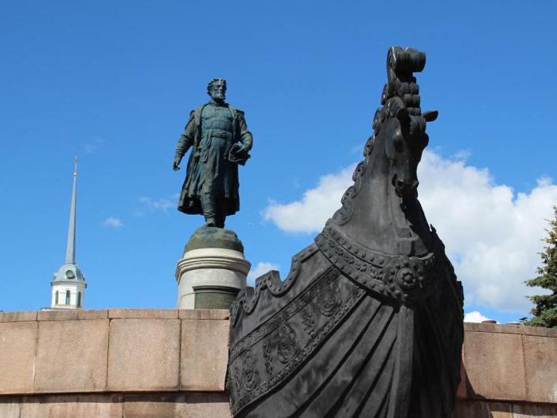. Перед вами цитата из письменного памятника русской литературы XV в. в форме путевых записей. «За молитву святых отцов наших, Господи Иисусе Христе, Сыне Божий, помилуй меня, раба своего грешного. Записал я здесь про свое грешное хождение за три моря: первое море — Дербентское, дарья Хвалисская, второе море — Индийское, дарья Гундустанская, третье море — Черное, дарья Стамбульская» (дарья по-перс. — море). Ответьте на следующие вопросы:
1. Назовите имя этого путешественника. Афанасий Никитин 1 балл
2. Укажите имя отца путешественника. Никита (Афанасий Никитин родился в семье крестьянина Никиты (таким образом, «Никитин» — отчество Афанасия, а не фамилия) Афанасий сын Никитин 1 балл
3. В каком году было совершено это путешествие. 1468 – 1474 гг 1 балл
4. Назовите род деятельности путешественника. Купец (торговля) 1 балл
5. Про какие три моря идет речь в источнике (укажите современные названия).
Каспийское, Черное и Аравийское - 3 балла
6. Назовите город, откуда началось путешествие. Тверь 1 балл
7. Куда направлялся путешественник. В Персию и Индию 2 балла (по 1 баллу за страну)
8. Территории каких стран он посетил (современные названия). Индия, Иран, Турция, Сомали, Оман, Украина 6 баллов (по 1 баллу за страну) Россия, Азербайджан, ОАЭ, Йемен, Джибути, Армения, Белоруссия.
9. Назовите город, в котором установлен этот памятник. Тверь 1 балл
Задание № 4 (10 баллов) Эти формы рельефа были открыты лишь в середине ХХ века, благодаря методу эхолокации. Они образуют единую систему общей длиной свыше 60 000 км и относительной высотой до 4 км. Районы их распространения относятся к сейсмическим районам Земли. Определите как называются эти формы рельефа, и ответьте на дополнительные вопросы:
1. Как называются эти формы рельефа? Срединно-океанические хребты (СОХ) -1балл
2. Какие движения земной коры происходят в пределах этих форм рельефа? Раздвижение (расхождение) литосферных плит /спрэдинг - 1балл
3. Как меняется возраст земной коры от осевой зоны форм рельефа к краям? От осевой части к периферии хребта происходит увеличение возраста земной коры - 1балл
4. Чем это можно объяснить? В центре по разлому поднимается магма и, застывая, образует молодую земную кору. - 1балл
5. Как называются гидротермальные источники на их склонах? Черные курильщики - 2 балла
6. В какую страну нужно отправиться, чтобы увидеть, как выглядит поверхность этих форм рельефа? Исландия - 1балл
7. На каком острове по происхождению она находится? На вулканическом острове -1балл
8. Назовите наиболее активный вулкан, расположенный на этом острове? Гекла - 1балл
9. В каком городе приземлится ваш самолет? Рейкъявик - 1балл
Задание 5. (10 баллов) Перед вами описания географических объектов. Они играли важную роль в истории человечества, однако страны часто скрывали друг от друга карты, на которые они были нанесены. Попробуйте по описаниям определить, о каких объектах идѐт речь, и цифрами 1-9 нанести их (цифрами) на контурную карту. Проливы
1. Этот объект считается самым узким и самым коротким из подобных объектов в мире, он разделяет две части света. С ним связаны многие исторические события, в частности, известно, что во всех военных конфликтах с участием Турции, самые ожесточенные бои шли именно за овладение им. Это еще и часть границы, отделяющей старую, запущенную часть города от новой и более ухоженной…Пролив Босфор
2. А этот объект оказался самым широким в мире, названным именем его первооткрывателя ˗ одного из самых знаменитых пиратов. Пролив Дрейка
3. Среди всех объектов, приведенных в этом задании, этот объект – самый длинный. Его длина 1700 километров. Он отделяет самый крупный остров у берегов второго по величине материка от самого материка. Мозамбикский пролив
4. А этот объект разделяет два материка и соединяет два океана. Впервые его пересек Семен Дежнѐв в 1648 году, но назван он в честь мореплавателя датского происхождения, офицера на русской службе, прошедшего через него в 1728 году во время Первой Камчатской экспедиции. Берингов пролив
5. Об этом объекте знали еще самые древние мореплаватели, но тогда его считали самым настоящим географическим концом земли и символической границей между миром людей и неизведанным миром. Некоторые полагали, что, если здесь споткнуться, то можно свалиться с Земли, упав за ее край. Гибралтарский пролив
6. Этот объект впервые был нанесѐн на карту мореплавателем, который пытался найти западный путь к островам пряностей. Мореплаватель погиб и не вернулся на родину, а открытый им объект носит его имя. Магелланов пролив
7. Этот объект отделяет юго-западную оконечность самого большого полуострова в мире от второго по величине материка. Его название переводится как «Ворота слѐз (скорби)». Название связано с опасностью его пересечения. Существует арабская легенда, утверждающая, что происхождение названия связано с разрушительным землетрясением, произошедшем в этом районе в древности. Баб-эль-Мандебский пролив
8. Этот объект разделяет два больших по площади острова, один из которых принадлежит нашей стране, а второй – государству, с которым у нас до сих пор нет мирного договора. Он назван в честь французского мореплавателя, который его открыл и исследовал в 1787 году во время кругосветного плавания. Пролив Лаперуза
9. Объект отделяет северную часть государства от южной. Он представляет собой единственную брешь в горной цепи протяженностью 1200 километров, что делает его природной аэродинамической трубой. Знаменит тем, что является одним из опаснейших в мире – здешние сильные ветры, стремительные течения и острые скалы на протяжении столетий доставляли немало неприятностей морякам. До сих пор на его дне лежат тысячи обломков кораблей, когда-то потерпевших бедствие. Носит имя знаменитого мореплавателя. Пролив Кука

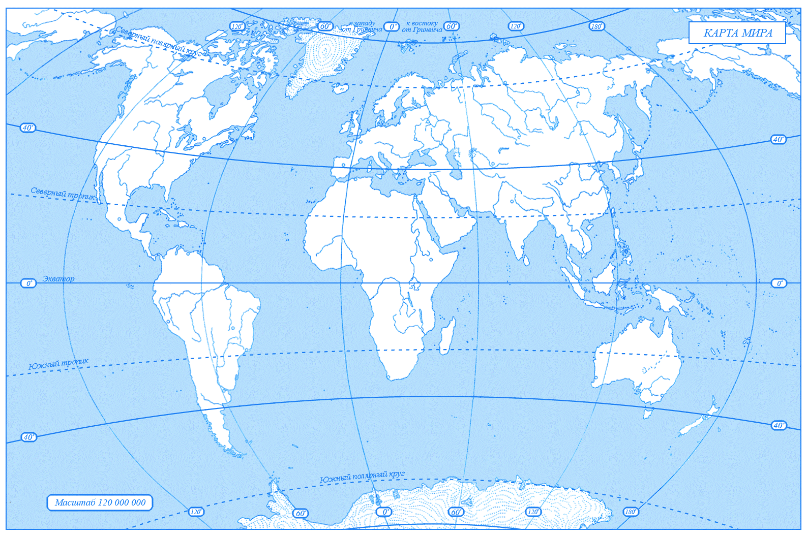
По 0,5 балла за название пролива +
По 0,5 балла за нанесение на карту +
1 балл за вопрос «Какие объекты нанесены на карту?»
Итого: 10 баллов

